Oogstgave 2024: ‘Ik wil boer worden in Oeganda’

Deurcollecte 12-22 augustus. Betalen met Qr is ook mogelijk

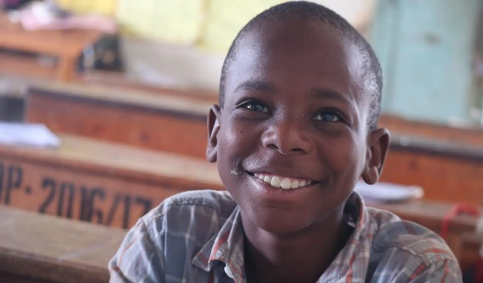In de westerse wereld staan we er niet bij stil. Dat onderwijs voor onze jongeren dagelijkse routine is. Alsof het de normaalste zaak van de wereld is. Dat is lang niet overal het geval. Neem het Afrikaanse land Oeganda waar zelfs helemaal geen landbouwonderwijs wordt gegeven. In het district Kibinge hebben inwoners daarom zelf het heft in handen genomen en een agrarisch onderwijsproject opgezet. Het initiatief wordt dit jaar ondersteund door de Oogstgave van Stöppelhaene.

Het onderwijsproject valt onder de verantwoordelijkheid van de Stichting Kinderen van Uganda. Het moet grote groepen kinderen zowel voedsel- als bestaanszekerheid bieden. Op de korte (aanleg schooltuinen, praktisch landbouwonderwijs en volwaardige lunch) én de lange termijn (leer- en werkstages op modelboerderijen en praktische scholing van jongeren in de landbouw).

De gelden uit de Oogstgave 2024, dat de werktitel ‘Ik wil boer worden in Oeganda’ heeft gekregen, betekenen een mooie stimulans voor de lokale bevolking. Al sinds 2012 wordt namelijk hard gewerkt om de leefomstandigheden te verbeteren. Landbouw is een belangrijk fundament, maar klimaatverandering, bodemuitputting en verouderde landbouwmethoden houden de vooruitgang tegen.

**Nieuwe schooltuinen**

Ook in Kibinge is daarom geëxperimenteerd met duurzame landbouwmethodes en daarmee is de opbrengst sterk gestegen. “Met het geld uit de Oogstgave kunnen we drie nieuwe schooltuinen aanleggen en onderhouden. Ruim 1.500 kinderen krijgen dagelijks een voedzame lunch en ze leren in de praktijk over goede landbouwmethodes”, vertelt projectcoördinator Stephen Kamya die met z’n team verbonden is aan een netwerk bestaande uit veertien scholen, een gezondheidscentrum en agrarische coöperaties. “We zien de bijdrage vanuit Raalte als een gouden kans de gemeenschaps- aanpak verder te versterken.”

Een belangrijk onderdeel van het project is de leer-werkstage. Met de Oogstgave 2024 krijgen honderd jongens en meisjes op deze manier de kans zich verder te ontwikkelen. De tweehonderd jongeren die hen al zijn voorgegaan, krijgen handgereedschap en een training om als loonwerker aan de slag te gaan. De opgedane kennis over duurzame landbouw kunnen ze dan weer delen met de boeren. En dan is de cirkel weer rond!